El Manual Técnico del Sistema debe contener como mínimo:

- Introducción
En el presente documento informamos al usuario los requerimientos mínimos que debe tener un dispositivo móvil para ejecutar con total satisfacción nuestra aplicación y así disfrutar de nuestros servicios.
- Tabla de contenido
Introducción……………………………………………………………………………………………………………1
Pre-requisitos de instalación del sistema en el servidor………………………………………………..1
Pre-requisitos de instalación del sistema en el cliente…………………………………………………..1
Frameworks y estándares…………………………………………………………………………………………..1
Controles de auditoría implementados en el sistema. …………………………………………………..1
Requerimientos de interface con otros sistemas cuando aplique……………………………….…..1
Modelo de datos (ER) con su respectivo diccionario de datos……………………………..(2,3,4)
Diagrama de Servicios………………………………………………………………………………………………4
Descripción del Modelo de Persistencia……………………………………………………………………5
Reglas del Negocio ………………………………………………………………………………………………5
Scripts de instalación……………………………………………………………………………………………5
Diagrama de despliegue……………………………………………………………………………………………5
Diagrama de componentes………………………………………………………………………………………5

- Pre-requisitos de instalación del sistema en el servidor
Windows * Server, Linux * o cualquier sistema operativo que se pueda ejecutar como servidor Web, capaz de ofrecer contenido HTML5, incluyendo JSON y MP4.
Procesador Intel® Celeron® 847, 1,10 GHz o equivalente.
Entre 1,3 GB-2,3 GB
Mínimo de 512 MB. La cantidad recomendada puede variar dependiendo del número de usuarios conectados, el número de sitios web alojados en el dispositivo, y otros factores.

- Pre-requisitos de instalación del sistema en el cliente
IOS 4 o superiores y Android 4.4 o superiores, requerimientos mínimos de 2 Gg Ram o lo recomendado es 4 Gg ram, tener disponible en el espacio de almacenamiento al menos 100 Megas libres

- Frameworks y estándares
Librerias de SQLite, CSS 3

- Controles de auditoría implementados en el sistema.
Se permite al usuario hacer su registro en el sistema, donde por medio de sus interacciones con los productos que compre habitualmente el sistema tome como referencia estos y le arroje sugerencias que considere para el usuario convenientes.
Los datos personales del usuario esa debidamente asegurados y protegidos dentro del sistema

- Requerimientos de interface con otros sistemas cuando aplique
No aplica dentro del sistema

- Modelo de datos (ER) con su respectivo diccionario de datos

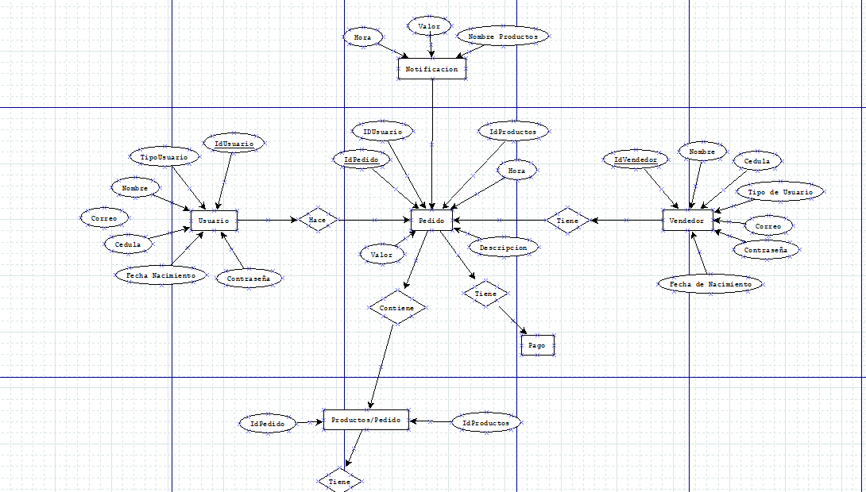

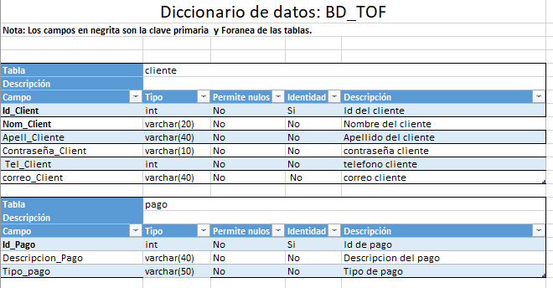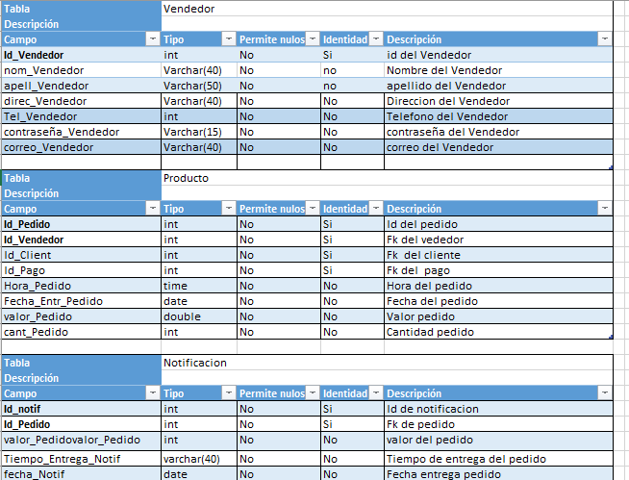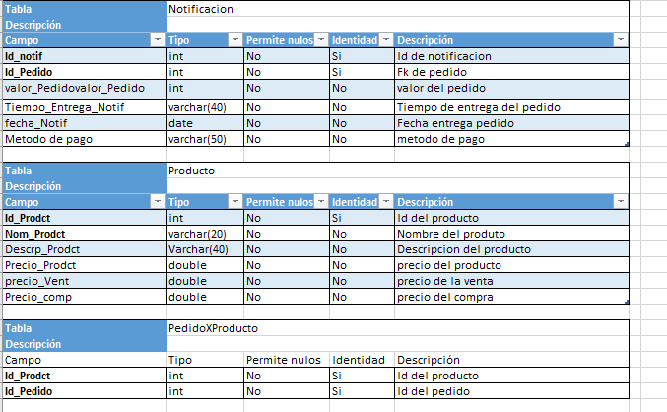

- Diagrama de Servicios
Inserto diagrama de casos de uso
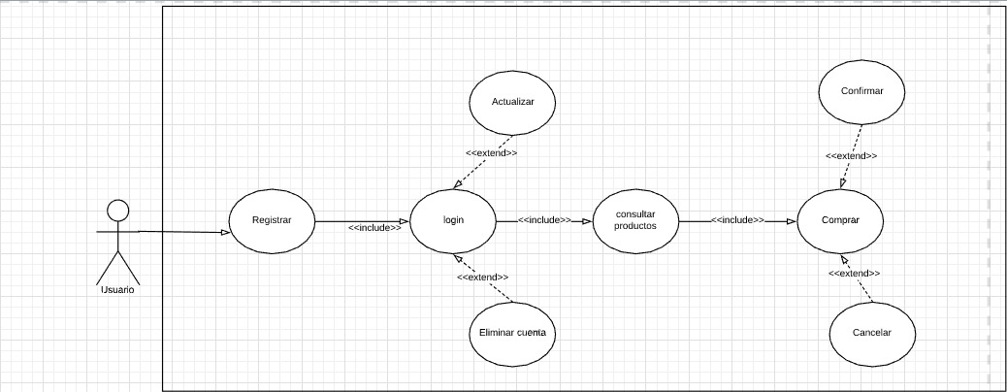

- Descripción del Modelo de Persistencia
El sistema tiene una base de datos local SQLite para almacenar los datos de usuario , contraseña, correo etc, la cual será actualizable a gusto del usuario dentro del mismo sistema

- Reglas de negocio
El sistema no maneja un sistema de pago virtual, la orden se toma bajo la confianza del usuario de que se presente en el tiempo estipulado para reclamar su orden y hacer el pago de esta misma.

- Scripts de instalación
Sin especificar

- Diagrama de despliegue
Sin especificar

- Diagrama de componentes
Sin especificar

